From: taiwansox [mailto:taiwansox@textiles.org.tw]
Sent: Tuesday, August 26, 2025 2:36 PM
Subject: 敬邀參加9月12日下午在紡織所斗六廠區舉辦「紡織數位轉型暨永續循環分享會」

親愛的會員您好,

敬邀參加9月12日(五)下午在雲林紡織所斗六廠區舉辦「114年度經濟部產業發展署民生產業轉型加值輔導計畫-紡織數位轉型暨永續循環研討會」，特邀請各界學術專家與標竿企業代表，分享最新紡織技術趨勢與實際案例，促進紡織業者在數位轉型、智慧製造及永續發展的策略佈局，以提升經營管理、技術研發與綠色發展的競爭力。歡迎報名參加，報名網址： https://www.surveycake.com/s/3R1GR
◆主辦單位：經濟部產業發展署
◆執行單位：財團法人紡織產業綜合研究所
◆辦理時間：114年9月12日(五)下午13：00~16：10
◆辦理地點：財團法人紡織產業綜合研究所/斗六場區4F會議室(雲林縣斗六市科加路20號)
◆報名方式：免費參加，額滿為止，報名截止日114/9/10
◆聯絡窗口：蔡小姐(05)5519899#5512
◆報名網址：https://www.surveycake.com/s/3R1GR
◆議 程：
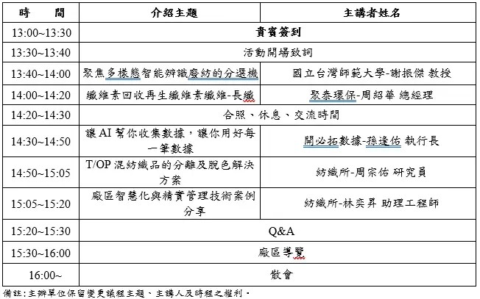

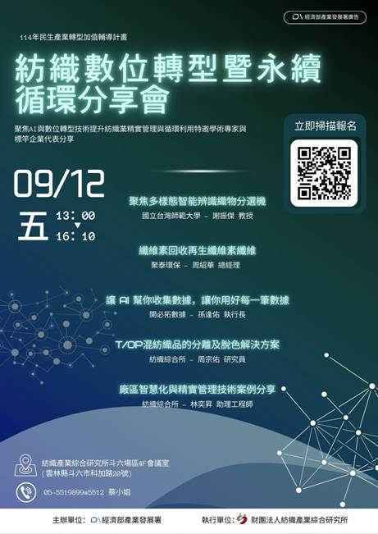

敬祝 商祺
--------------------------
台灣織襪工業同業公會
電話:02-2391-3709
mail:taiwansox@textiles.org.tw
https://www.hosiery.org.tw

From: sibyl@itri.org.tw [mailto:sibyl@itri.org.tw]
Sent: Tuesday, August 26, 2025 10:41 AM
To: taiwansox@textiles.org.tw
Subject: 「紡織數位轉型暨永續循環分享會」，請協助轉發會員
紡織數位轉型暨永續循環分享會
本次分享會聚焦數位技術與永續實踐的創新應用。透過新技術並運用AI優化紡織品設計與分析，解決各項紡織品循環利用的技術難題。特邀學術專家與標竿企業代表，分享最新紡織技術趨勢與實際案例
辦理時間：114年9月12日 13：00~16：10
活動地點：財團法人紡織產業綜合研究所 斗六場區 4樓階梯教室
活動地址：雲林縣斗六市科加路20號
報名網址：https://www.surveycake.com/s/3R1GR
----------------------------------------------
工業技術研究院 材料與化工研究所 巫雅雯
纖維暨紡織化學品技術組 紡織產業政策推動室
Tel:03-5732697 Fax:03-5732358 E-mail: sibyl@itri.org.tw

